ÖVEGES JÓZSEF FIZIKAVERSENY

II. forduló
2010. március 27., Segesvár
VIII. osztály

1. feladat

1) Miért öltöznek az emberek nyáron világos színű, télen pedig sötét színű ruhába? 1 p
2) Az alábbi út-idő grafikon egy bogár két, egyenlő időtartam alatti mozgását ábrázolja.
Ábrázold a bogár sebességét az idő függvényében!

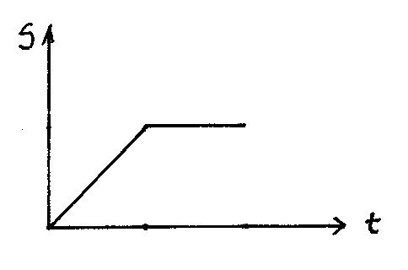
1 p

3) Mekkora a súlya az ugrótoronyból elrugaszkodott, 60kg tömegű műugrónak,
mielőtt a medence vizébe érne? (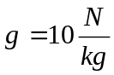) 1 p

4)
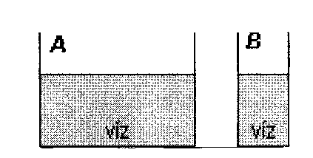

Két különböző alapterületű edényben egyenlő magasságban van a víz felszíne.
Mit állíthatsz a nyomóerőről és a nyomásról az A és B edény alján? Indoklás.
1 p
5)
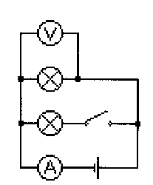

Hogyan változik a műszerek által mutatott feszültség, illetve áramerősség a kapcsoló zárásakor?
1 p
2. feladat

A sátorozásnál használt petróleumfőző hatásfoka 55%; 5 perc alatt 12,5cm³ petróleumot éget el. Mennyi idő alatt melegít fel 2l vizet 20ºC-ról 100 ºC-ra és ebből 50g-ot elpárologtat?
Mekkora a petróleumfőző teljesítménye? A petróleum sűrűsége 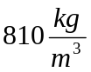, fűtőértéke 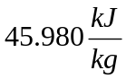, a víz fajhője 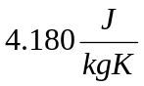, párolgáshője 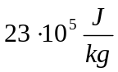. 10 p

3 feladat

1) Egy pohár vizet kiegyensúlyozunk egy kétkarú mérlegen. Mit tapasztalunk, ha a kezünkben
tartott ceruza végét, anélkül, hogy a pohár falához érnénk, bemerítjük a vízbe?
Magyarázat, indoklás. 3 p
2) Egy üvegpohárba, amelyben m_{é} tömegű és t_{é} hőmérsékletű éter van, egy olyan kémcsövet
teszünk, amelyben m_{v} tömegű ugyanolyan hőmérsékletű víz van. Ha az éteren levegőt fújunk
keresztül, elpárolog és hőmérséklete -re csökken. A párologtatást addig folytatjuk, amíg az
egész víz megfagy.
Mennyi éter párolgott el? (Az üvegpohár és a kémcső lehűlését nem vesszük figyelembe).
Adatok: m_{é} = 30g, t_{é} = 20ºC, m_{v} = 5g, 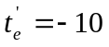ºC, 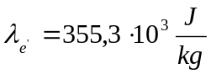,
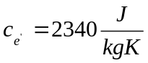, 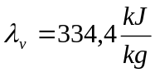, 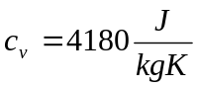. 7 p

4 feladat

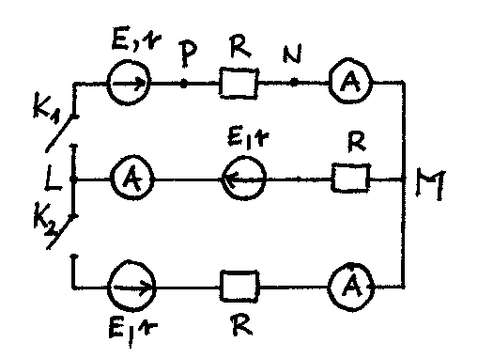

Az ábrán látható áramkörben ismert a feszültségforrás E elektromos feszültsége, r belső ellenállása, az R ellenállás és az ampermérő belső ellenállása elhanyagolható (ideális ampermérő!).
- A K₁ és K₂ kapcsoló nyitott állapotában mekkora áramerősséget jeleznek az ideális ampermérők?
- Csak a K₁ kacsolót zárva számítsd ki az L, M, N, P pontok között a feszültséget.
- Zárva a K₁ és K₂ kapcsolót is, határozd meg az ampermérők által jelzett áramerősséget, valamint az áram irányát is.
- A három feszültségforrást kapcsold párhuzamosan. Mennyit jelez az így kapott telep sarkaira kapcsolt ideális ampermérő? Magyarázd, indokold meg az így kapott eredményt!
Alkalmazás: E = 6V, r = 1Ω, R = 9Ω.
15 p

